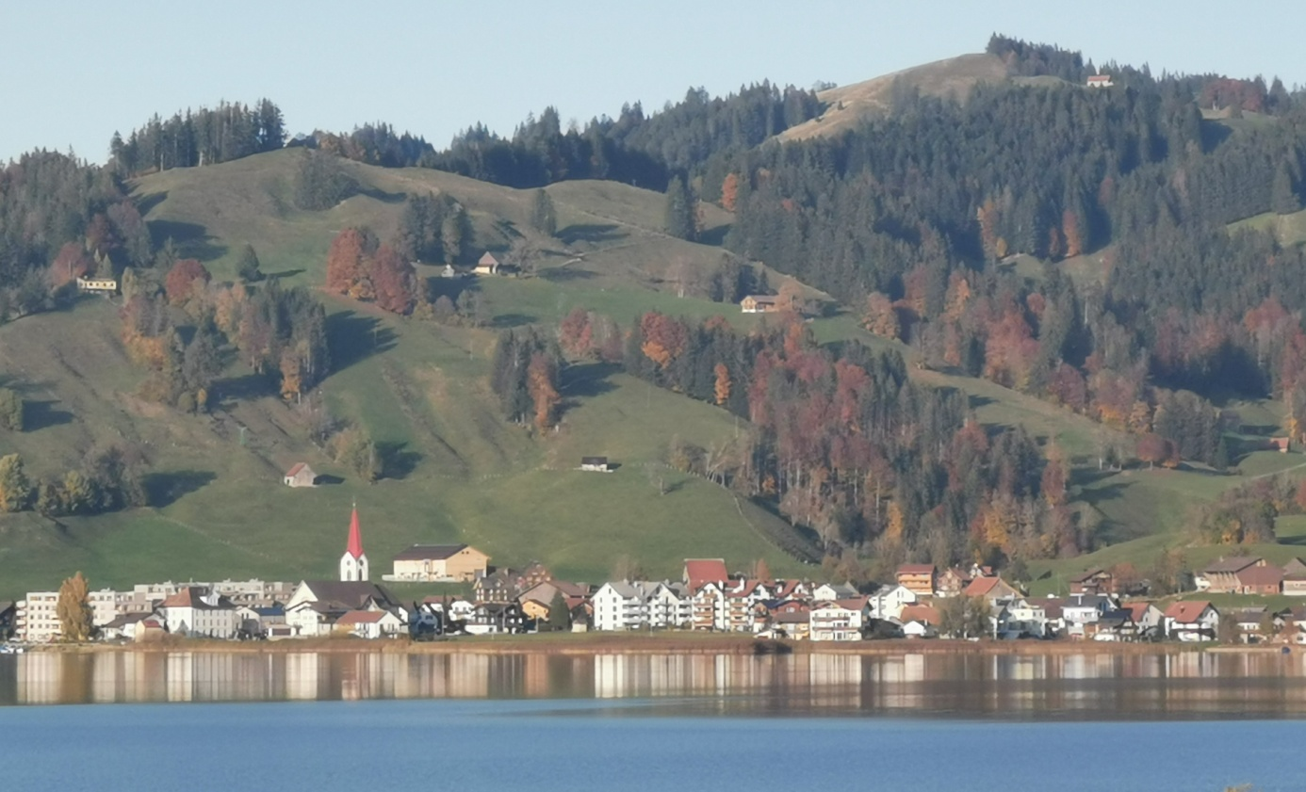

Sihlseeschiessen 2023
Im Willerzell

Sa 02.09.2023 09.00 - 12.00 Uhr
13-30 - 17.00 Uhr

Fr 08.09.2023 16.00 - 19.00 Uhr

So 10.09.2023 09.00 - 12.00 Uhr

